


Domingo 2º TO
Con El llega la fiesta
Vuelvo a un espacio de silencio no por una ley, sino porque encuentro en espacios como este aire fresco de vida. El diálogo, la escucha de palabras cargadas de vida, el estar consciente con quien se puede hablar de la vida, sus alegrías y sus penas.
+ En el nombre del Padre y del Hijo y del Espíritu Santo.
+ Como tierra reseca, agostada, sin agua espera la lluvia así espero tu palabra.
www.youtube.com/watch?v=2BxZBRIBMRY

Sí Señor, te digo como el titulo de la canción ¡Ilumina mi vida!... y la de mis hermanos y hermanas. Que seamos capaces de gozar contigo y ofrecer esperanza, alegría y fraternidad en este mundo tan dislocado. Que sepamos ofrecer vida y no leyes o ritos vacíos al estilo de Jesús en Caná de Galilea, y que escuchemos a María, la que guardaba todos estas cosas en su corazón, diciéndonos: “Haced lo que El os diga”… pues llegará la abundancia y la fiesta seguirá.
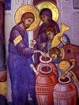
Juan 2,1ss
Al tercer día hubo una boda en Caná, un pueblo de Galilea. La madre de Jesús estaba allí, y Jesús y sus discípulos también habían sido invitados a la boda. En esto se acabó el vino, y la madre de Jesús le dijo: Ya no tienen vino.
Jesús le contestó: Mujer, ¿por qué me lo dices a mí? Mi hora aún no ha llegado.
Dijo ella a los que estaban sirviendo: Haced lo que él os diga.
Había allí seis tinajas de piedra, para el agua que usan los judíos en sus ceremonias de purificación. En cada tinaja cabían entre cincuenta y setenta litros.
Jesús dijo a los sirvientes: Llenad de agua estas tinajas.
Las llenaron hasta arriba, y les dijo: Ahora sacad un poco y llevádselo al encargado de la fiesta.
Así lo hicieron, y el encargado de la fiesta probó el agua convertida en vino, sin saber de dónde había salido. Solo lo sabían los sirvientes que habían sacado el agua. Así que el encargado llamó al novio y le dijo: Todo el mundo sirve primero el mejor vino, y cuando los invitados ya han bebido bastante, sirve el vino corriente. Pero tú has guardado el mejor hasta ahora.
Esta fue la primera señal milagrosa que hizo Jesús en Caná de Galilea. Con ella mostró su gloria, y sus discípulos creyeron en él.
Después de esto se fue a Cafarnaún en compañía de su madre, sus hermanos y sus discípulos. Allí se quedaron algunos días.

www.youtube.com/watch?v=toOShA7omUk Michael Nyman
Para comprender el texto hay que descubrir las múltiples pistas que nos
hablan de que no se trata de una narración, de una crónica, sino de un texto teológico. Vamos a ello:
- La narración nos lleva a Galilea, lejos del centro religioso, a un
pequeño pueblo
- una boda extraña; los novios no aparecen no sabemos quienes son;
- la aparición de expresiones claramente teológicas: al tercer día, la
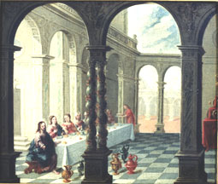
“hora”, la gloria, creer, primera señal, etc.
- La “entrada”: al tercer día, que
si leemos lo anterior de Juan nos hace ver que estamos en “el séptimo día” (de la creación, o ¿nueva creación?);
- Las tinajas de purificación de la
ley que, curiosamente, son SEIS… y no siete, por lo mismo imperfecta…. recuerda que la plenitud es “siete”. La ley está superada. Y además “de piedra” como los corazones de los que habla el profeta Ezequiel….
- Y de pronto “cerca de 350 litros
de vino bueno”: ¡la abundancia de la época mesiánica!
- Y ahora llega “el vino bueno”, al
final del recorrido… los tiempos nuevos son de fiesta, de vida, ….
- Y aparece María: “haced lo que El
os diga”. María remite a Jesús.
- Parece que lo que llega con Jesús es la fiesta, la vida, la felicidad, el
encuentro, … y no olvidar que el episodio siguiente en Juan nos muestra a Jesús bloqueando el funcionamiento del templo de Jerusalén.
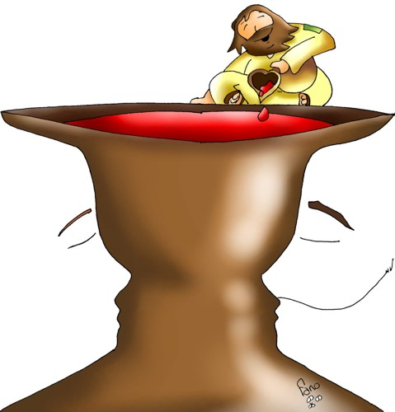
Tras la palabra que hemos escuchado
¿Qué está queriéndonos decir el Señor: a la
gente que “se va, lo deja” pues le ahoga tanta ley y no encuentra en la vivencia de la fe “aire” para vivir y respirar, y parece que buscan libertad, posibilidades de vida en otros lugares?
Y a mí mismo quizás me pregunta ¿Dónde pones el acento: cumplir unas leyes y unos ritos o en vivir una experiencia de vida nueva? Y en tú entorno, ¿cómo se vive?
¿Conoces gente que vive su fe, quizás tú, como experiencia de vida buena, no exenta de dificultad? ¿Lo notas en algo? ¿Quizás su alegría… esperanza…capacidad de afrontar la realidad sin tirar la talla…?
¿Qué es lo que más te llama la atención?
¿Qué me dice esta manera de entender la fe? ¿merece la pena?

- Vuelve a leer el texto del Evangelio CON CALMA para que resuenen en ti el mayor número posible de sugerencias del mismo... y quédate un rato en aquello que más te llegue al corazón en este momento.
- Da gracias al Señor pues con Jesús llega a nuestra vida la fiesta, la vida, la alegría.... y nos libera de temores, de estar apegado a ritos y normas....
- Déjate invitar por el Señor a vivir la fe –creyeron en El... confiaron en El, se fiaron de El...- como fiesta y alegría.... y para ello recuerda (vuelve a traer al corazón y goza) alguna experiencia de vida y fiesta con que el Señor te haya regalado... en tu vida, o en tu entorno, o en tu comunidad... cuando se ha acogido a Jesucristo y su evangelio.
- Contempla la “abundancia de salvación”, la cantidad de litros de vino nuevo de vida, que se desborda por el mundo ... en pequeñas o grandes actitudes que generan fiesta... Déjate empapar por ese ambiente de salvación pues lo de Dios se está desbordando por el mundo... aunque a veces no somos conscientes. Trata de ver signos en nuestra Iglesia y nuestra sociedad y da gracias.
- Fíjate en ese “has guardado el mejor hasta ahora”... la sorpresa de Cristo está delante, está por llegar en nuestra vida... es que es la nueva creación... hay futuro... Recuerda el proceso de tu vida cristiana...¿no vas percibiendo que cada vez tienen mejor sabor? Es verdad que nuestra vida exige optar, elegir para poder acoger/disfrutar el don y la alegría que están ya ahí.
- Pide el espíritu de sabiduría para sintonizar con la alegría que aporta Jesús ... y no quedarte en las normas y ritos. Y pide esa “gracia” para otras personas de tu misma comunidad.
- Contempla espacios eclesiales en que percibes que “lo de las bodas de Caná” va siendo realidad... y que invita a la gente.
- Ante el Señor, con el corazón bien abierto, escucha lo que te sugiere el Señor se podría hacer en tus ambientes para recuperar la alegría de la fiesta que el Señor provoca y salir de la rutina, la melancolía..

MEDITAMOS. Si nos preguntamos honradamente por qué nosotros seguimos ¿sabremos decir: “porque hemos encontrado la vida buena en el seguir, escuchar, acoger y confiar en la Vida? La nuestra quizás sea también una experiencia que quiere superar “la religión entendida como normas y ritos” que nos dejen tranquilos, para vivir como aquellos primeros que “creyeron en El” y le siguieron. La fe como una actitud que conforma toda la persona “y que se experimenta como confianza, se vive como fidelidad y aporta una nueva manera de ver y de ser. Rasgos, los tres, bien característicos de Jesús de Nazaret, el hombre confiado hasta el extremo, fiel hasta el final y capaz de ver en profundidad” (E. Martínez Lozano).
- Parece urgente que entre nosotros vaya ganando terreno esta actitud, que
vayamos pasando de los creencias a la fe, que vayamos programando nuestra pastoral para ayudar a los más a vivir esta “conversión”, al final para ir haciendo verdad el evangelio de Juan: “Estos signos han sido escritos para que creáis que Jesús es el Mesías, el hijo de Dios y para que creyendo tengáis vida eterna” (20,31).
- Pasar de la ley a la fiesta, del miedo encubierto al asombro por la magnitud del don. Vivir, entones, con un talante de acción de gracias, y de estar atentos, como María, pues el Señor ha hecho en nosotros maravillas y va haciendo maravillas en el mundo –haciendo salir a flote a los pobres en medio de la crisis gracias a los que entienden la vida como fiesta compartida, en la que no puede ni debe haber excluidos.
- Personalmente, y quizás más en nuestras llamadas “comunidades parroquiales”, habrá que purificar, centrarse en lo nuclear, en las fuentes auténticas. ¿Nos ayuda esta palabra a vivir este año jubilar como peregrinos de esperanza que ofertan esperanza? ¿Cómo?
- www.youtube.com/watch?v=zAskZsJNqtw haced lo que os diga. Arricibita

Que el Jubileo sea para todos ocasión de reavivar la esperanza. La Palabra de Dios nos ayuda a encontrar sus razones. (Francisco)

